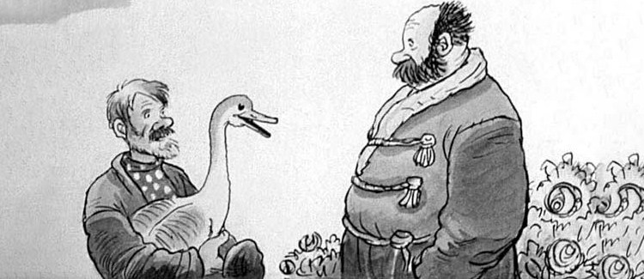
Жил-был барин; вышел однажды на базар и купил себе канарейку за пятьдесят рублей. Случилось быть при этом мужику; пришел мужик домой и говорит своей бабе:
— Знаешь ли что, жена?
— А что?
— Ходил я сегодня на базар; там был и барин, и купил он себе малую пташку — пятьдесят рублей заплатил. Дай-ка я понесу к нему своего гусака: не купит ли?
— Понеси!
Вот взял мужик гусака и понес к барину. Приносит:
— Купи, барин, гусака.
— А что стоит? — спросил барин.
— Сто рублей.
— Ах ты, болван!
— Да коли ты за малую пташку не пожалел пятидесяти, так за эту и сотня дешево!
Барин рассердился, прибил мужика и отобрал у него гуся даром.
— Ну, ладно, — сказал мужик, — попомнишь ты этого гусака!
Воротился домой, снарядился плотником, взял в руки пилу и топор и опять пошел; идет мимо барского дома и кричит:
— Кому теплы сени работать?
Барин услыхал, зовет его к себе:
— Да сумеешь ли ты сделать?
— Отчего не сделать; вот тут неподалечку растет теплый лес: коли из того лесу да выстроить сени, то и зимой топить не надо.
— Ах, братец, — сказал барин, — покажи мне этот лес поскорее.
— Изволь, покажу.
Поехали они вдвоем в лес.
В лесу мужик срубил огромную сосну и стал ее пластать на две половины; расколол дерево с одного конца и ну клин вбивать, а барин смотрел, смотрел, да спроста и положил руку в щель. Только он это сделал, как мужик вытащил клин назад и накрепко защемил ему руку. Потом взял ременную плетку и начал его дуть да приговаривать:
— Не бей мужика, не бери гусака! Не бей мужика, не бери гусака!
Уж он его дул, дул! Вволю натешился и сказал:
— Ну, барин, бил я тебя раз, прибью и в другой, коли не отдашь гусака да сотню рублей в придачу.
Сказал и ушел, а барин так и пробыл до вечера: дома-то поздно хватились его, да пока нашли, да из тисков высвободили — времени и многонько ушло!
Вот барин захворал, лежит на постели да охает; а мужик нарвал трав, цветов, обтыкался ими кругом, обрядился дохтуром и опять идет мимо барского двора и кричит:
— Кого полечить?
Барин услыхал, зовет его:
— Ты что за человек?
— Я дохтур: всякую болезнь снимаю.
— Ах, братец, пожалуйста, вылечи меня!
— Отчего не вылечить? Прикажи истопить баню.
Тотчас вытопили баню.
— Ну, — говорит мужик барину, — пойдем лечиться; только никого не бери с собой в баню, бойся дурного глаза!
Пошли они вдвоем в баню; барин разделся.
— А что, сударь, — спрашивает дохтур, — стерпишь ли, коли в этаком жару начну тебя мазью пачкать?
— Нет, не стерпеть мне! — говорит барин.
— Как же быть? Не велишь связать тебя?
— Пожалуй, свяжи.
Мужик связал его бечевою, взял нагайку и давай валять на обе корки. Уж он валял, валял, а сам приговаривал:
— Не бей мужика, не бери гусака! Не бей мужика, не бери гусака!
После, уходя, сказал:
— Ну, барин, бил я тебя два раза; прибью и в третий, коли не отдашь гусака да двух сотен рублей на придачу.
Барин еле жив из бани вылез, не захотел ожидать третьего раза и отослал мужику и гусака, и двести рублей.

